Муниципальное бюджетное дошкольное образовательное учреждение «Детский сад общеразвивающего вида с приоритетным осуществлением деятельности по социально - личностному развитию детей № 40 «Радость» города Новочебоксарска Чувашской Республики

Валеологическая газета
"Будь здоров,
МАЛЫШ!"

Привычка – это действие или система действий, которые на основе повторения становятся автоматизированными, фиксированными и легко выполнимыми.

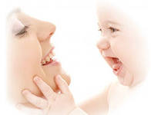

Так вот. Это самая главная «здоровая» привычка в жизни вашего ребенка и в жизни вашей семьи. Просыпаясь, ребенок должен видеть улыбку мамы или других членов семьи. Просыпаясь, ребенку надо почувствовать прикосновения и добрые слова мамы. Дети раннего и дошкольного возраста любят подражать взрослым. Хорошо маме и близким – хорошо ребенку. Подумайте, одной привычкой – начинать утро с улыбки - Вы закладываете эмоциональное здоровье будущего человека



Первые утренние приветствия «С добрым утром!» и «С бодрым утром!» приносят ребенку чувства радости и удовлетворения. А это значит, что после пробуждения и улыбки мамы, ребенок может разогреть кровь, запустить «механизмы движения».
Включите музыку. Посмотрите, какая музыка больше нравится вашему ребенку. Если дети любят просыпаться под тихую спокойную или классическую музыку, хорошо. Если дети под бодрую ритмичную музыку сделаю несколько поворотов, наклонов, приседаний - это замечательно. Если родители, и дети могут в течение 5-7 минут исполнить веселый танец, то хорошее бодрое настроение будет сопутствовать весь день. А вы как думали!

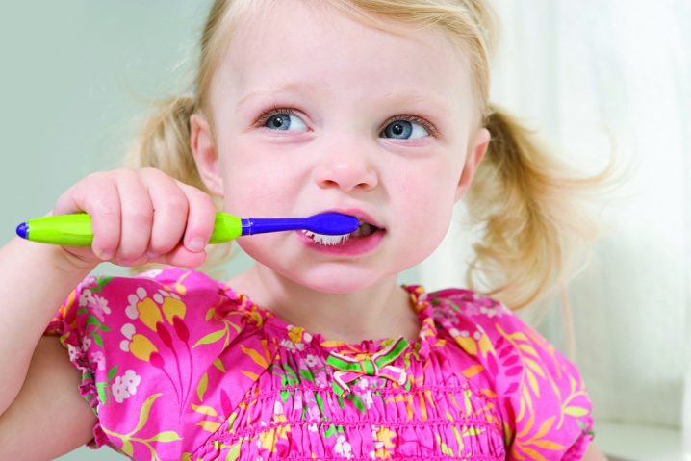

Да, не удивляйтесь. Умываться и чистить зубы по утрам и вечерам стало нормой.

Организм состоит из клеток. Насыщенная водой клетка, потребляет поступившие питательные вещества в нужном ей количестве. Лишнее выводится из организма. Конечно, научить ребенка выполнять задание правильно легче, чем позже переучивать. Поэтому перед каждым приемом пищи приучаем детей пить воду.

Это самый эффективный способ профилактики заболеваний кариеса и лор – заболеваний. К трем годам у ребенка вполне сформирован глотательный рефлекс. Поэтому малыш способен подержать воду во рту, не проглатывая, затем выплюнуть. Следующий шаг. Предложите малышу взять воду в рот и надувать и сдувать щеки, не проливая и не глотая воду. Вот и получится полоскание. Последний шаг. Покажите, как можно это упражнение выполнять с силой, не проливая и не глотая воду.

Секрет 1. Ребенку интересно быть здоровым. Этот интерес надо постоянно «подогревать», т.е. маленькими порциями предлагать новые способы и методы оздоровления и укрепления организма. Ребенку интересно, когда незнакомо, таинственно, загадочно, в игровой форме, с приятными неожиданностями и сюрпризами.

Секрет 2. Здоровье – это удовольствие. И всё, что мы делаем, сохраняя и укрепляя здоровье ребенка, доставляет удовольствие нам, родителям и нашим детям.

Секрет 3. Наши помощники в воспитании «здоровых» привычек - стихи, рассказы, частушки, небылицы.
Рациональное воспитание в семье закладывает положительные привычки ребенка на всю оставшуюся жизнь. Значит, способствует сохранению и укреплению здоровья.

Здоровье ребенка в ваших надежных родительских умах.
Удовольствие в воспитании здоровых привычек приводят к удовлетворенности итогами проделанной работы. А это – эмоциональное состояние приятности, радости, когда родители и дети достигают поставленной цели!
Чего Вам искренне желаем!

Консультация для родителей

Целебные свойства пищи известны человечеству с давних времен. Естественно, это не панацея от всех болезней, но определенное влияние на здоровье еда, безусловно, оказывает.
Апельсины - полезны при болезнях десен и атрофии мышц, также они ослабляют астматические проявления. Апельсиновый сок полезен в качестве профилактики онкологических заболеваний. Регулярное употребление помогает при острых респираторных заболеваниях и снижает артериальное давление. Апельсиновая цедра помогает справиться с бессонницей.
Бананы - защищают стенки желудка от воздействия острой и соленой пищи. Они полезны для пищеварения, любители бананов редко имеют проблемы с желудком. Бананы стимулируют размножение полезных бактерий в кишечнике. В результате, ослабляется влияние токсинов кишечной микрофлоры и улучшается всасывание питательных веществ.
Бобы - известны человечеству с давних времен. В Древнем Египте к ним относились с суеверным страхом. Бобы нормализуют содержание сахара в крови, снижают уровень холестерина, препятствуют возникновению рака груди и предстательной железы. Они содержат большое количество фолиевой кислоты, полезной.
Морковь - едва ли не самый древний из всех культурных корнеплодов. Остатки моркови были найдены в постройках, относящихся к каменному веку. Римские писатели называли ее королевой овощей, восхваляя в своих творениях. Морковь защитит организм от инфаркта и инсульта. Она улучшает работоспособность сердца, также очень полезна для зрения.
Сладкий перец - защищает от простудных заболеваний, астмы, бронхита, склероза.

Гиппократ говорил о том, что человека нужно лечить правильным питанием. Итак, полноценное питание - основа здоровья человека, его самочувствия и жизненного тонуса.
Мы все знаем, что правила здорового питания, закрепленные еще с детства, помогут жить долгой и здоровой жизнью. Сбалансированное питание, здоровый образ жизни – это основа для каждого человека. Каждый, кто желает оставаться здоровым как можно больше, должен усвоить, что следует избавиться от вредных привычек, стараться употреблять в пищу только натуральные продукты, основой рациона должны быть фрукты и овощи, а также природные «лекарства» – травы, злаковые, медовые продукты. Здоровое питание поможет настроиться на позитивный лад, ведь получая все необходимое, ваш организм отблагодарит вас хорошим самочувствием и послушностью. Зачем тратить уйму времени и средств на лечение болезней и на искусственную пищу, если можно избежать всех нежелательных последствий неправильного питания? Начните новую жизнь, учитывая все правила здорового питания, и ваш организм скажет вам спасибо!
Здоровья Вам, удачи в делах, любви близких, надежных друзей
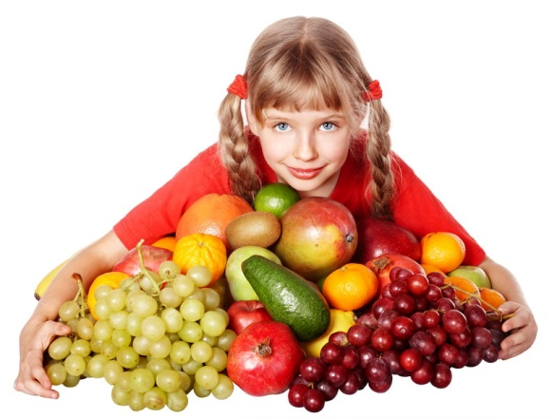

СПАСИБО ЗА ВНИМАНИЕ

